Formulario de solicitud de ayudas para Proyectos Comercial

ACUERDOS CON FACILITADORES

Facilitador con el que ha acordado la realización de prototipos o pilotos en entorno real:
Nombre del firmante por parte de la entidad facilitadora:
Cargo del firmante por parte de la entidad facilitadora:

Facilitador con el que ha acordado la realización de prototipos o pilotos en entorno real:
Nombre del firmante por parte de la entidad facilitadora:
Cargo del firmante por parte de la entidad facilitadora:

Facilitador con el que ha acordado la realización de prototipos o pilotos en entorno real:
Nombre del firmante por parte de la entidad facilitadora:
Cargo del firmante por parte de la entidad facilitadora:

Facilitador con el que ha acordado la realización de prototipos o pilotos en entorno real:
Nombre del firmante por parte de la entidad facilitadora:
Cargo del firmante por parte de la entidad facilitadora:

Facilitador con el que ha acordado la realización de prototipos o pilotos en entorno real:
Nombre del firmante por parte de la entidad facilitadora:
Cargo del firmante por parte de la entidad facilitadora:

* Deberán adjuntarse los acuerdos de los facilitadores, firmado por un responsable de la entidad facilitadora, junto con el envío del resto de documentación

ESCRITOS O CERTIFICADOS DE APOYO

Entidad que apoya el proyecto (Autoridad portuaria de…):
Nombre del firmante por parte de la entidad que apoya el proyecto:
Cargo del firmante por parte de la entidad que apoya el proyecto:

Entidad que apoya el proyecto (Autoridad portuaria de…):
Nombre del firmante por parte de la entidad que apoya el proyecto:
Cargo del firmante por parte de la entidad que apoya el proyecto:

Entidad que apoya el proyecto (Autoridad portuaria de…):
Nombre del firmante por parte de la entidad que apoya el proyecto:
Cargo del firmante por parte de la entidad que apoya el proyecto:

Entidad que apoya el proyecto (Autoridad portuaria de…):
Nombre del firmante por parte de la entidad que apoya el proyecto:
Cargo del firmante por parte de la entidad que apoya el proyecto:

Entidad que apoya el proyecto (Autoridad portuaria de…):
Nombre del firmante por parte de la entidad que apoya el proyecto:
Cargo del firmante por parte de la entidad que apoya el proyecto:

* Deberán adjuntarse los escritos o certificados de apoyo, firmado por un responsable de la entidad facilitadora, junto con el envío del resto de documentación

DATOS TÉCNICOS
Título del proyecto

Descripción y propósito del proyecto (máximo 1.000 caracteres)

Tecnologías (marque las opciones apropiadas)
Blockchain
Inteligencia Artificial/Machine Learning
IoT – 5G
Realidad Virtual/Realidad Aumentada
Impresión 3D
Robótica
Nanotecnología
Biotecnología
Tecnologías de la información y la comunicación (TIC)
Sensorización
Drones
Automatización de procesos
Otro (describir):
Verticales (marque las opciones apropiadas)
Eficiencia logística en el ámbito infraestructural, operacional o de presentación de servicios
Sostenibilidad ambiental y energía
Seguridad y protección
Digitalización de procesos y plataformas inteligentes
Producto, servicio o proceso innovador con impacto en el sector pesquero
Producto, servicio o proceso innovador con impacto en el sector turístico
Otro producto, servicio o proceso innovador con impacto en el sector logístico- portuario (describir):

Tipo de proyecto de acuerdo con el Reglamento EU 651/2014 y sus modificaciones:
Investigación industrial
Desarrollo experimental
Justificación del tipo de proyecto (máximo 500 caracteres):

DESCRIPCIÓN DE TIPOLOGIAS DE PROYECTO: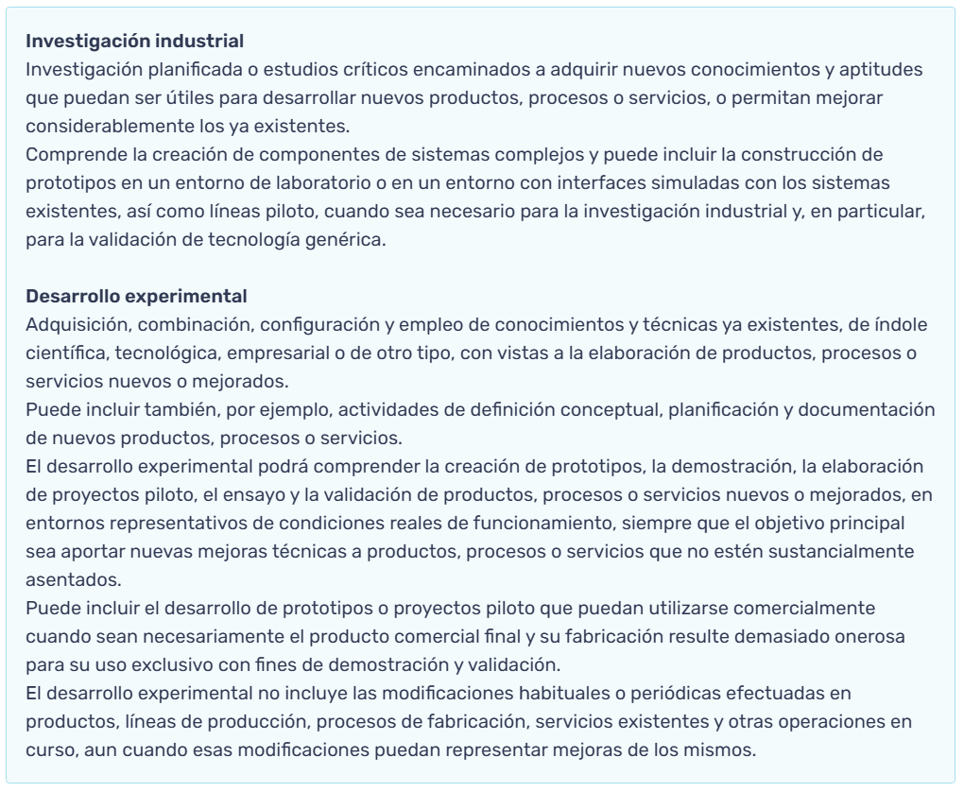

NIVEL DE MARDUREZ TECNOLÓGICA
TRL de partida (≥7):
Justificación de TRL de Partida: pruebas de prototipo en entorno real realizadas para alcanzar este TRL (máximo 500 caracteres): Se utilizarán…
TRL objetivo a alcanzar: 9
Justificación de TRL objetivo (máximo 500 caracteres): Se utilizarán…
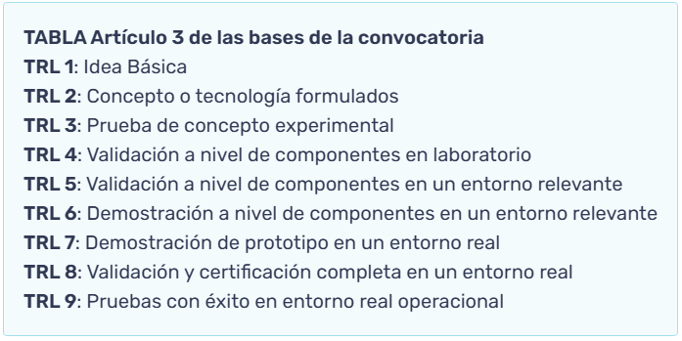

PLAN DE TRABAJO
Plazo de ejecución del proyecto (Máximo 36 meses):
(Los proyectos en fase comercial deberán implementarse en el plazo establecido por los beneficiarios en su documentación técnica, con un máximo de treinta y seis meses desde la publicación de la resolución de concesión de la subvención.)
Descripción de la planificación
Esta información debe permitir crear el Gantt de seguimiento de las fases posteriores.
Completar la siguiente tabla con el detalle de fases, tareas y planificación del proyecto.
Nombre de la actividad o hito | Fecha de inicio  (dd-mm-aaaa) | Fecha de fin  (dd-mm-aaaa) | ¿Es hito? (Sí / No)

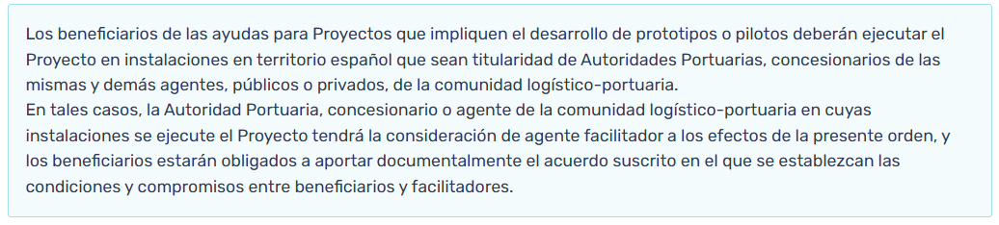

PRESUPUESTO
Tipo | Cantidad (€)
Presupuesto total
Presupuesto de la componente innovadora

Intensidad de la ayuda: 40 %
Desglosa de gastos subvencionables por partidas
Partida | Cantidad | Descripción
Costes de instrumental y material inventariable
Auditoría
Gastos asociados al desarrolló técnico y material de los prototipos y pilotos
Costes de investigación contractual, conocimientos técnicos, patentes adquiridas u obtenidas por licencia
Gastos Generales
Inversiones en Equipos
Otros gastos de explotación adicionales
Costes de personal
Tributos
Costes indirectos
OTROS
Total

Atención: las partidas e importes ingresados deben coincidir con las aportadas en la Memoria Técnica.

Subcontrataciones
Complete la siguiente tabla con el detalle de subcontrataciones. Si el total de subcontrataciones supera el 70% de presupuesto a financiar con Ports 4.0, no se podrá guardar el formulario.

Subcontratación 1
Número de identificación fiscal de la entidad de la agrupación que realiza la subcontratación
Nombre de la persona física o jurídica a subcontratar
Concepto de la subcontratación
Partida de gastos asociada a la subcontratación | Elija un elemento.
Cuantía (€)

Subcontratación 2
Número de identificación fiscal de la entidad de la agrupación que realiza la subcontratación
Nombre de la persona física o jurídica a subcontratar
Concepto de la subcontratación
Partida de gastos asociada a la subcontratación | Elija un elemento.
Cuantía (€)

Subcontratación 3
Número de identificación fiscal de la entidad de la agrupación que realiza la subcontratación
Nombre de la persona física o jurídica a subcontratar
Concepto de la subcontratación
Partida de gastos asociada a la subcontratación | Elija un elemento.
Cuantía (€)

Subcontratación 4
Número de identificación fiscal de la entidad de la agrupación que realiza la subcontratación
Nombre de la persona física o jurídica a subcontratar
Concepto de la subcontratación
Partida de gastos asociada a la subcontratación | Elija un elemento.
Cuantía (€)

Subcontratación 5
Número de identificación fiscal de la entidad de la agrupación que realiza la subcontratación
Nombre de la persona física o jurídica a subcontratar
Concepto de la subcontratación
Partida de gastos asociada a la subcontratación | Elija un elemento.
Cuantía (€)

Coste total de las subcontrataciones:
Marque aquí si no tiene subcontrataciones planificadas:

COMPROMISO DE LANZAMIENTO AL MERCADO
Plazo en meses, desde la finalización del proyecto, en que se realizará el lanzamiento al mercado. Se valora con puntuación máxima un lanzamiento a mercado en un periodo máximo de 12 meses desde la finalización del proyecto subvencionado:

Checklist
Compruebe que estos puntos se incluyen en la memoria técnica.
Presentación de la o de las personas jurídicas solicitantes
Presentación de la persona/s jurídica/s, señalando si es una Start-up, una Spin-off, una PYME o una empresa consolidada, así como breve descripción de la base tecnológica de la empresa y, en su caso, de los derechos de propiedad intelectual o industrial de los que sea titular
Cumplimiento de los aspectos mencionados en el artículo 6
Justificación del TRL inicial del proyecto
Presentación de las evidencias sobre los resultados positivos obtenido de pruebas de prototipo en entorno real (>TRL 7) además de comprobar que no se encuentra comercializada la solución por parte de la propia empresa.
Business Plan a 5 años
Medios y equipo emprendedor
Experiencia, características y capacidad de gestión del equipo emprendedor involucrado en el proyecto.
Plazo de implementación del Proyecto
Calendario de trabajos (< 36 meses)
Presupuesto desglosado por partidas
De acuerdo con la identificación de gastos subvencionables y no subvencionables, señalando específicamente los correspondientes a la componente innovadora.
Esquema de financiación del proyecto
Indicando el apoyo financiero comprometido por empresas u organismos terceros.
Desglose y justificación de las subcontrataciones
Detallando las actividades y tareas a subcontratar, así como su presupuesto estimativo (<70% del presupuesto financiable).
TIR a 5 años
Dotación de ayuda requerida
Y justificación respecto al régimen de ayudas establecidos en las bases reguladoras de la convocatoria
Plan temporal de pago de la ayuda y mención a los pagos vinculantes
Compromiso expreso de lanzamiento al mercado del producto
Compatibilidad con el Reglamento europeo de ayudas de Estado

